PONIEDZIAŁEK
Zadanie 1.
Źródło 1. Moneta bita w Gdańsku pomiędzy rokiem 1441 a 1449
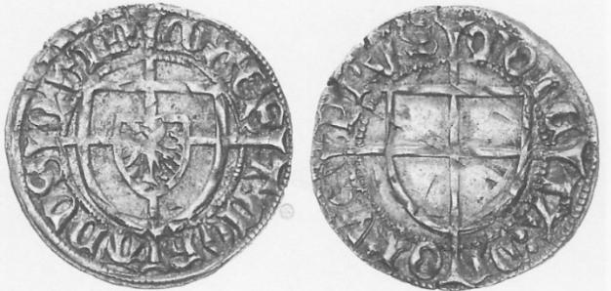

Napis na awersie: mistrz Konrad piąty¹.
Napis na rewersie: moneta panów pruskich.

- mistrz Konrad – wielki mistrz krzyżacki Konrad von Erlichshausen.

Na podstawie: http://www.nummus.republika.pl/zakon_krzyzacki/8777.jpg [dostęp: 20.12.2014].
Źródło 2. Moneta bita w Gdańsku po 1457 r.
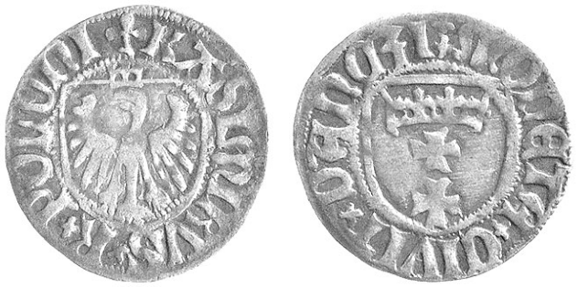

Napis na awersie: Kazimierz K[ról] Polsk[i].

Napis na rewersie: moneta miasta Gdańska.

Na podstawie: http://wcn.pl/foto/22/high/22_0101a.jpg [dostęp: 16.12.2014];
http://wcn.pl/foto/22/high/22_0101r.jpg [dostęp: 16.12.2014].

Wyjaśnij polityczną przyczynę różnic w ikonografii monet przedstawionych w źródłach 1. i 2 (min. 2 zdania)

Zadanie 2
Źródło 1. List Jana Husa do Władysława Jagiełły [fragment]

Gdy poseł od waszego majestatu […] przyniósł wieści o zwycięstwie i chwalebnym pokoju, tak wielką sercu memu sprawił radość, że jej ani pióro opisać, ani głos mój wyrazić tak jak się godzi nie jest w stanie. Wiem jednak, o najbardziej chrześcijański królu, że nie waszej dostojności potęga, ale najwyższego króla pokoju, Jezusa Chrystusa upokorzyła pychę waszych nieprzyjaciół , waszej czci wrogich i zawistnych. […] Gdzież są tedy owe dwa miecze nieprzyjaciół? Zaiste tymi samymi zostali obaleni, którymi przestraszyć chcieli pokornego. [...] Gdzie ich miecze, konie okute, ludzie pancerni, w których zaufali? Zaiste wszystko stracili.
Źródło: Teksty źródłowe do nauki historii w szkole, Warszawa 1960, nr 11, s. 20.
Źródło 2. Paweł Włodkowic, Traktat o władzy papieża i cesarza w stosunku do niewiernych [fragment]

Krzyżacy, walcząc z niewiernymi, nigdy nie prowadzili wojny sprawiedliwej […]. Tego rodzaju napad na niewiernych, zwłaszcza przedsięwzięty bez słusznej przyczyny, jest zaprzeczeniem miłości bliźniego […]. Bliźnimi naszymi są zaś zarówno chrześcijanie, jak i niewierni, bez różnicy […]. Nie wolno niewiernych przymuszać do przyjmowania wiary chrześcijańskiej zbrojnie lub opresją, gdyż ten sposób jest krzywdą dla bliźnich, a także i dlatego, że nie należy robić rzeczy złych w celu osiągnięcia rzeczy dobrych […].

Źródło: Wiek V–XV w źródłach. Wybór tekstów źródłowych z propozycjami metodycznymi dla nauczycieli historii, studentów i uczniów, oprac. M. Sobańska-Bondaruk, S.B. Lenard, Warszawa 1999, s. 317–318.
Które z poniższych zdań dotyczących źródeł 1. i 2. są prawdziwe, a które są fałszywe? Wstaw X w odpowiednie miejsca w tabeli.

Lp. | Zdanie |  | Prawda | Fałsz
1. | Oba źródła powstały po zawarciu II pokoju toruńskiego.
2. | Autorzy obu źródeł byli obecni | podczas obrad soboru
 | w Konstancji.
3. | Autorzy obu źródeł prezentowali stanowisko antykrzyżackie.

